



**კოდექსი R3 დოკუმენტების პერსონალური არქივი**

**ვერსია 1.4**

**ზოგადი მიმოხილვა**

**კოდექსი R3 დოკუმენტების პერსონალური არქივი.**

სისტემა იძლევა საშუალებას, განათავსოს კომპანიის შიდა ნორმატიული აქტები და დოკუმენტაცია მონაცემთა ბაზაში სერვერზე და უზრუნველყოს მათი, ორგანიზება და მოძიების მოქნილი სისტემა მსგავსი იმისა, როგორიცაა კოდექსი R3–ში.

|  |  |  |
| --- | --- | --- |
|  | **სისტემაში განთავსებული დოკუმენტების ძებნა შესაძლებელია მრავალი პარამეტრით:**   * ტექსტით დოკუმენტის სათაურში ან დოკუმენტის ტექსტში (FullText Search), * დოკუმენტის ნომრით * თარიღით * დოკუმენტის ავტორით * დოკუმენტის სახით * თემატიკით, საკვანძო სიტყვით * კატეგორიით, სტატუსით * კომენტარით * დამატებითი ატრიბუტით | |
| **თითოეული ამ პარამეტრის მართვა შესაძლებელია ორგანიზაციის მხრიდან.** | |  |
|  | |  |

|  |  |
| --- | --- |
|  | **შესაძლებელია მოძებნილი დოკუმენტების გადალაგება:**   * თარიღის მიხედვით * ნომრის მიხედვით * სტატუსის მიხედვით * მიმღები ორგანოს მიხედვით   **აგრეთვე სიის ფილტრაცია და დოკუმენტების სიის ექსპორტი RTF ფაილში.** |

სისტემაში შემავალ დოკუმენტებს გააჩნდეთ დოკუმენტის ტანი, რომელიც შესაძლებელია იყოს **Word** ფორმატში ან **PDF** ფორმატში,დოკუმენტებს გააჩნიათ კავშირები სხვა დოკუმენტებთან (კავშირზე დაწკაპუნებით გახსნით შესაბამის დოკუმენტს). დოკუმენტს შესაძლებელია გააჩნდეს ბმულები **Attachments** (ნებისმიერი რაოდენობის მიბმული ფაილები).

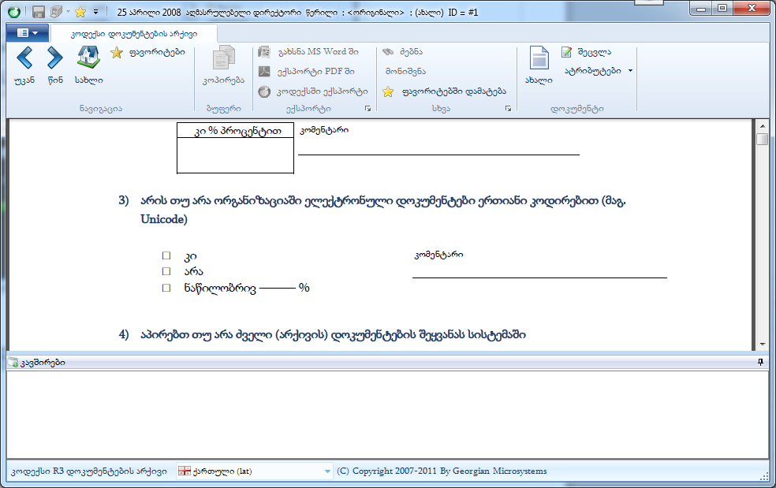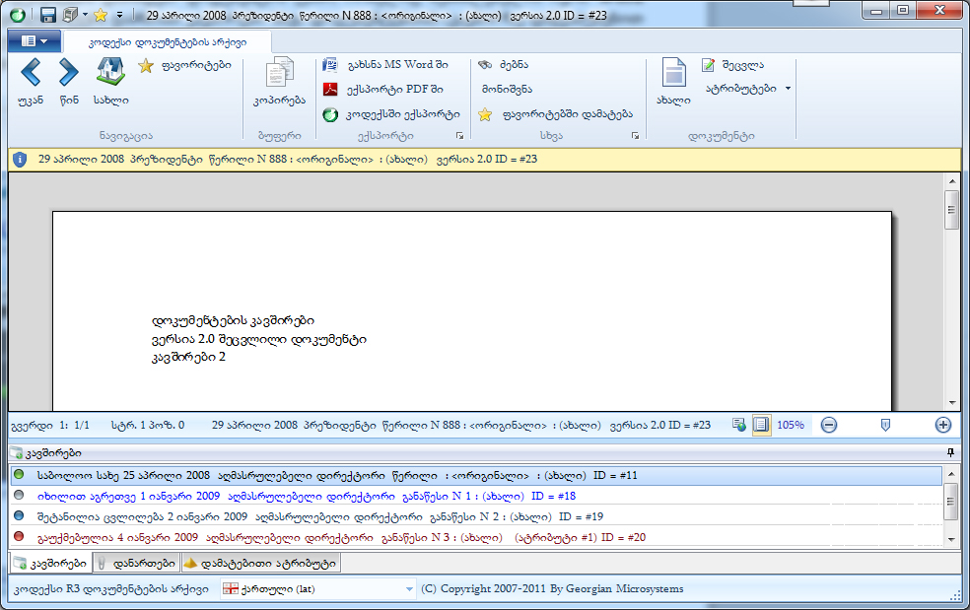

|  |  |
| --- | --- |
|  |  |

**ახალი დოკუმენტი**

სისტემას გააჩნია Word ის მსგავსი რედაქტორი, რომელიც უზრუნველყოფს MS-Word 2010 ის 70% შესაძლებლობებს.

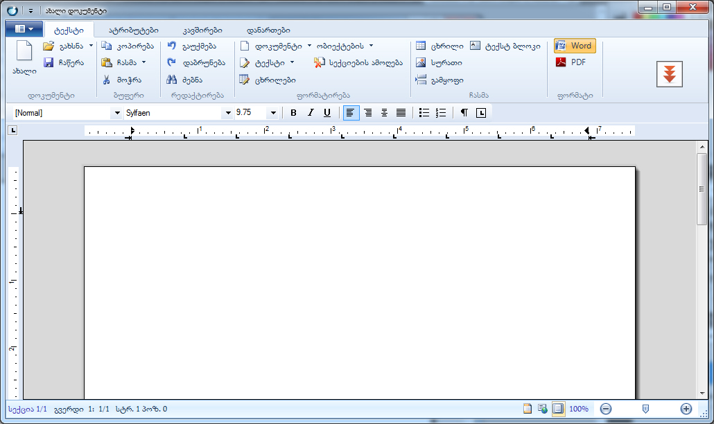

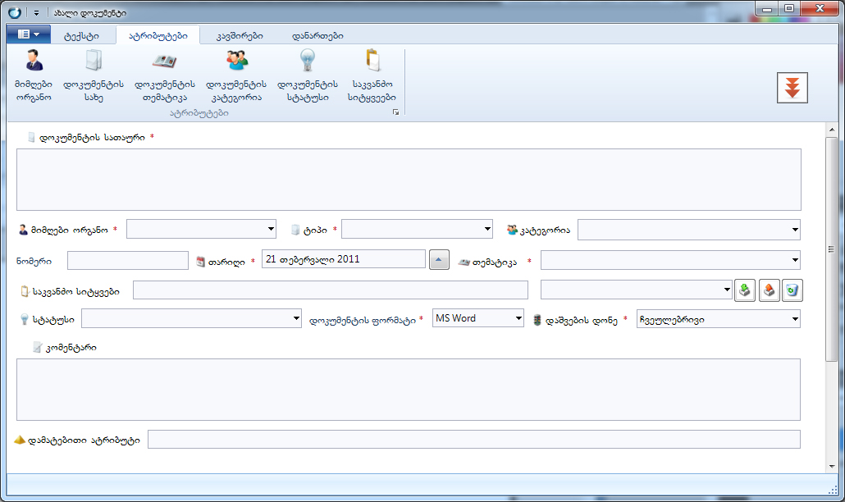

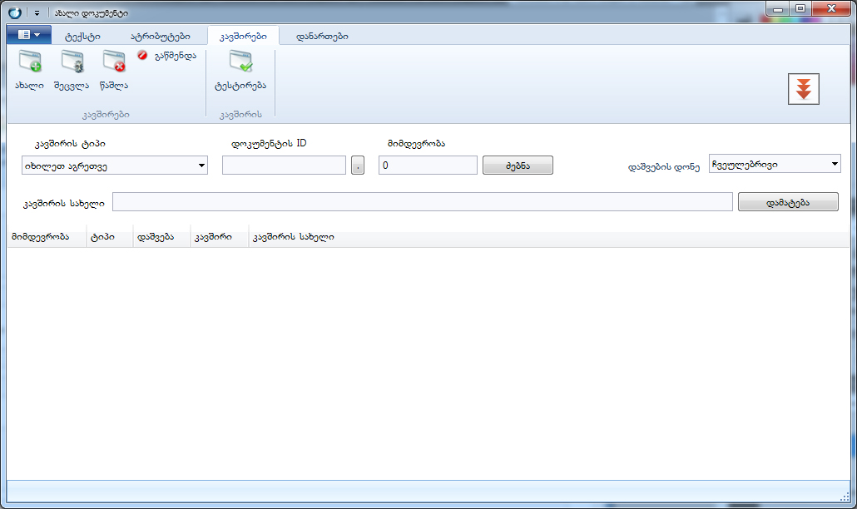

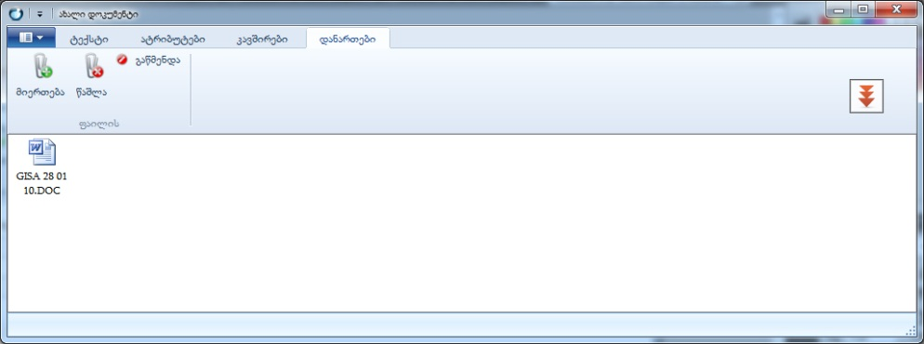

**საკონტაქტო ინფორმაცია**

|  |  |
| --- | --- |
| ირაკლი ლომიძე |  |
| Tel.: | 899 54 98 52 |
| Email: | [Irakli_Lomidze@hotmail.com](mailto:Irakli_Lomidze@hotmail.com) [Irakli_Lomidze@codexserver.com](mailto:Irakli_Lomidze@codexserver.com) |